Guía de trabajo autónomo (plantilla)
El trabajo autónomo es la capacidad de realizar tareas por nosotros mismos, sin necesidad de que nuestros/as docentes estén presentes.
Centro Educativo:
Educador/a:
Nivel: primer año
Asignatura: Francés
- Me preparo para hacer la guía
Pautas que debo verificar antes de iniciar mi trabajo.
Materiales o recursos que voy a necesitar | Cuaderno, goma, tijeras, lápices, cartulinas de colores.
Condiciones que debe tener el lugar donde voy a trabajar | Espacio limpio y despejado con los materiales y equipo necesarios.
Tiempo en que se espera que realice la guía | 80 minutos
- Voy a recordar lo aprendido en clase.
Indicaciones | 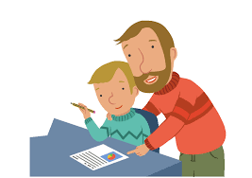  Solicito a mis padres o familiar del hogar que por favor lea las instrucciones de mi ficha para realizar las actividades propuestas.
Actividad  Preguntas para reflexionar y responder | - Reviso mi cuaderno y repaso el vocabulario de los saludos en Francés.  - Reviso nuevamente mi cuaderno y repaso las expresiones relacionas con las instrucciones (les consignes) para trabajar en clase de Francés.

- Pongo en práctica lo aprendido en clase
Indicaciones | - Con ayuda de un adulto, leo bien las instrucciones y realizo las actividades.
Indicaciones o preguntas para auto regularse y evaluarse | - Con el fin de repasar las diferentes formas de saludos , veo y escucho el video : Apprendre à Saluer et à se présenter | En Français https://www.youtube.com/watch?v=WaVCr8pJtuA  - Observo atentamente la ficha de trabajo y hago los ejercicios en el anexo 1.  - Para repasar instrucciones (les consignes) observo el video: Les consignes de classe et d'exercices https://www.youtube.com/watch?v=UBuHpMXWJMs  - Veo el cuadro de las instrucciones y digo su nombre en voz alta.  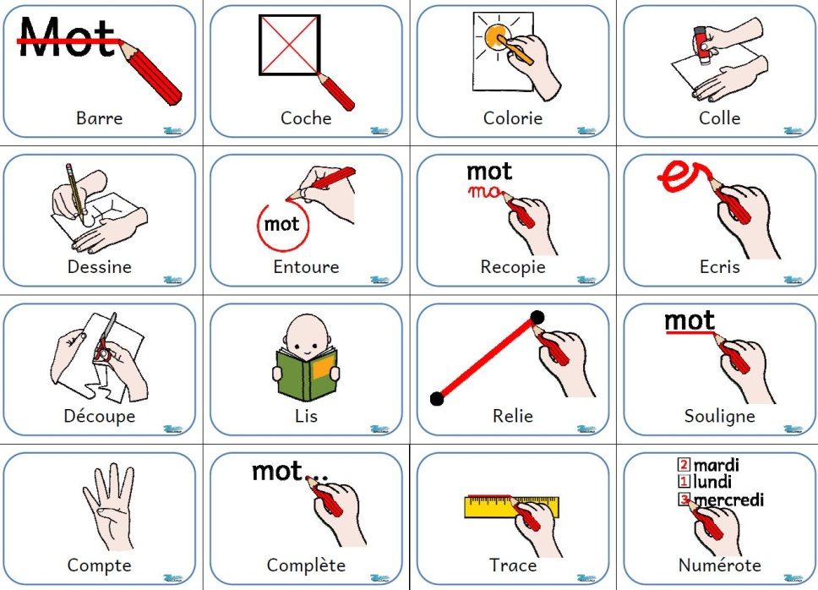  - Observo atentamente la ficha de trabajo y hago los ejercicios en el anexo 2.

Con el trabajo autónomo voy a aprender a aprender
Reviso las acciones realizadas durante la construcción del trabajo.
Coloreo la manita que pienso corresponde a mi trabajo.
Seguí las indicaciones

Hice el trabajo sin pedir ayuda

Revisé las indicaciones cuando no entiendo qué hacer.

¿Trabajé de forma ordenada?

¿Revisé mi trabajo para asegurarme si todo lo solicitado fue realizado?

¿Me siento satisfecho con el trabajo que realicé?

Annexe 1

Fiche de travail en autonomie
Les salutations

- Observe bien et relie les dessins les mots qui correspondent à la salutation correcte.

 | Au revoir madame !
 | Bonjour monsieur!
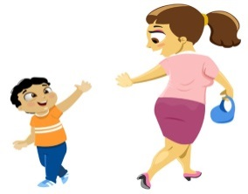 | Salut Carlos !
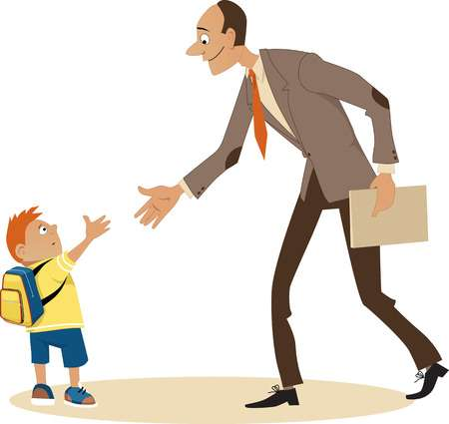 | Coucou Marina

2. Cherche | les bulles et |  | colle les expressions à la bonne place.
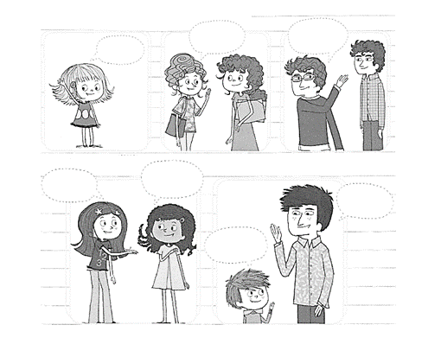
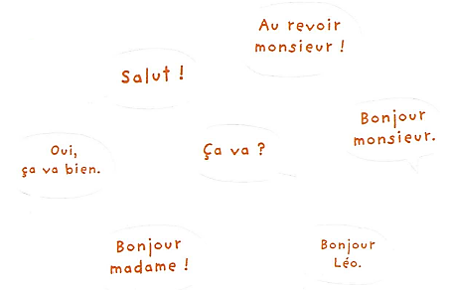

Annexe 2
Fiche de travail en autonomie
Les consignes de la classe
- Découpe et colle les actions qui correspondent à chaque consigne.
Dessine
Ecris
Colorie
Coche

Souligne
Colle
Repasse
Trace
Entoure
Relie
Barre

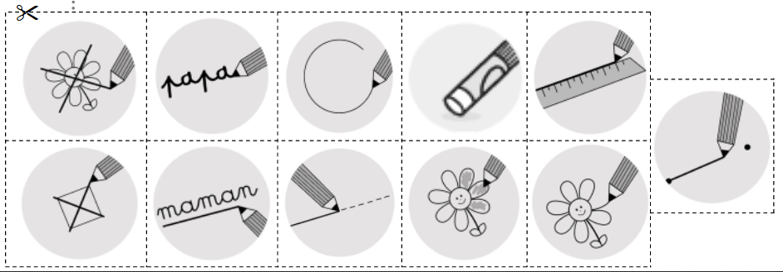

2·- Je fabrique ma pochette de français

